**九年级总复习《二次函数》**

**执教：顾德刚 授课班级：初三（4）班 时间：2021年4月7日**

【**复习目标**】

1.理解二次函数的意义。

2.会用描点法画出二次函数的图像，能从图像上认识二次函数的性质。

3.会根据公式确定二次函数图像的顶点、开口方向和对称轴，并能运用顶点式联系图像解

决实际问题。

4.理解二次函数与一元二次方程的关系。

**【知识网络图】**

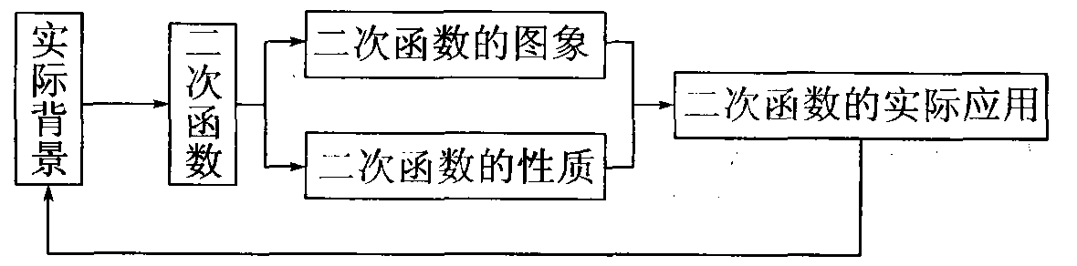

【**学前准备**】

1．一般地，形如________________________________（_________是常数，且_____≠0）的函数称为二次函数，其中*x*是自变量，*y*是*x*的函数．

2．二次函数*y*＝*ax*2＋*bx*＋*c*(*a*≠0)的图象是___________，它的顶点坐标是___________，

对称轴是___________．

(1)当*a*>0时，图象的开口向______，当*x*______时，*y*随*x*的增大而增大；

当*x*______时，*y*随*x*的增大而减小；当*x*＝_______时，*y*有最_______值，为_______．

(2) 当*a*<0时，图象的开口向_______，当*x*_______时，*y*随*x*的增大而增大；

当*x*_______时，*y*随*x*的增大而减小；当*x*＝_______ 时，*y*有最_______值，为________

3．将二次函数*y*＝*ax*2＋*bx*＋*c*(*a*≠0)化成*y*＝*a*(*x*＋*m*)2＋*h*(*a*≠0)的形式为_________________．

4．一元二次方程*ax*2＋*bx*＋*c*＝0(*a*≠0)的根是二次函数*y*＝*ax*2＋*bx*＋*c*(*a*≠0)与_______的交点的横坐标；在一元二次方程*ax*2＋*bx*＋*c*＝0(*a*≠0)中，若*b*2－4*ac*>0，则二次函数*y*＝*ax*2＋*bx*＋*c*(*a*≠0)的图象与*x*轴___________交点；若*b*2－4*ac*＝0，则二次函数*y*＝*ax*2＋*bx*＋*c* (*a*≠0)的图象与*x*轴___________交点；若*b*2－4*ac*<0，则二次函数*y*＝*ax*2＋*bx*＋*c*(*a*≠0)的图象与*x*轴___________交点．

5. 二次函数*y*＝*ax*2＋*bx*＋*c*(*a*≠0)关系式与图像的联系，*a*决定了抛物线的_____________，*a*、*b*的符号决定了对称轴的位置，同号对称轴在*y*轴的______侧。*C*是抛物线与*y*轴交点的___坐标。*b*2－4*ac*决定了抛物线与*x*轴的_______个数。

【**合作探究**】

**一、课前导练：**

（一）二次函数的概念：

1．下列函数中，是二次函数的是（ ）

*A*、 *B*、 *C*、 *D*、

2．若是二次函数，则*m*= 。

（二）二次函数的图象及性质

1．对于的图象下列叙述错误的是（ ）

*A*、顶点坐标为(－3，2) *B*、 对称轴为直线*x*=3

*C*、当*x*=3时，*y*有最大值2 *D*、当时随增大而减小

2．二次函数*y*＝*x*2－2*x*＋3的图象的顶点坐标是______,对称轴是__________

3．已知抛物线*y*＝2*x*2－*bx*＋3的对称轴是直线*x*＝1，则*b*的值为_______．

4．如图1，抛物线的对称轴是直线，且经过点（3，0），则的值为 ( )



图1

*A*. 0 *B*. －1 *C*. 1 *D*. 2

（三）二次函数与一元二次方程的关系（尽量作草图解题）

1．二次函数的图象与*x*轴 （ ）

*A*、没有交点 *B*、只有一个交点 *C*、只有两个交点 *D*、至少有一个交点

2．已知抛物线*y*＝*x*2－2(*k*＋1)*x*＋16的顶点在*x*轴上,则*k*＝_________.

3．抛物线在*y*=*x*2-2*x*-3在*x*轴上截得的线段长度是 .

**二、典例解析：**

例1．初三数学课本上，用“描点法”画二次函数中，函数与自变量的部分对应值如下表：

|  |  |  |  |  |  |  |  |  |
| --- | --- | --- | --- | --- | --- | --- | --- | --- |
|  | … |  |  |  |  |  |  | … |
|  | … |  |  |  |  |  |  | … |

根据表格上的信息回答问题：（请在草稿纸上画出草图，关注四点一线）

（1）该二次函数在*x*=5时， ；

（2）当*y*<5时，*x*的取值范围是________________；

（3）当为何值时，有最_____值，最_____值是__________；

（4）若，两点都在该函数的图象上，试比较________的大小(*m*＞6)。

例2．已知二次函数*y*＝*ax*２＋*bx*＋*c*(*a*≠０)的图象如图所示，有下列结论：①*b*２ －４*ac*＞０；②*abc*＞０；③８*a*＋*c*＞０；④９*a*＋３*b*＋*c*＜０．其中,正确结论的个数是(　　)．

*A*．１ *B*．２ *C*．３ *D*．４

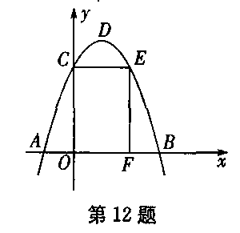例3．如图12，抛物线*y*＝-*x*2＋*bx*＋*c*与*x*轴交于*A*、*B*两点，

与*y*轴交于点*C*，点*O*为坐标原点，点*D*为抛物线的顶点，点*E*在抛物线上，点*F*在*x*轴上，四边形*OCEF*为矩形，且*OF*＝2，*EF*＝3．

(1)求抛物线所对应的函数解析式；

（2）在*x*轴上方的二次函数图像上，是否存在点*N*，使得矩形*OCEF*的面积等于△*ABN*面积的1.5倍，求点*N*的坐标。

（3）抛物线的对称轴为*DM*交*x*轴于点*M*，对称轴上是否存在点*P*，使得△*PAC*的周长最小，如存在求出点*P*的坐标。

（4）如果一次函数*y*=*kx*+*b*图像经过点*A*、*E*,则不等式*x*2＋*bx*＋*c*﹥*kx*+*b*的解集是什么？（直接写出答案）

【**课后作业**】

1.抛物线与轴的交点坐标是 ，与轴的交点坐标是 。若*y*＞0，则*x*的取值范围是____ ____．

2、若二次函数*y*=*mx*2-3*x*+2*m*-*m*2的图像过原点，则*m*的值是

3、已知函数*y*＝(*k*－3)*x*2＋2*x*＋1的图象与*x*轴有交点，则*k*的取值范围是 ( )

*A*．*k*<4 *B*．*k*≤4 *C*．*k*<4且*k*≠3 *D*．*k*≤4且*k*≠3

4、函数*y*＝*ax*＋*b*和*y*＝*ax*2＋*bx*＋*c*在同一直角坐标系内的图象大致是 ( )

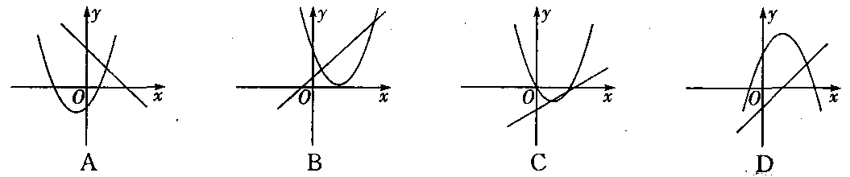

5、在例3的题目基础上完成下列各题：

(1)求△*ABD*的面积；

（2）写出方程*x*2＋*bx*＋*c*＝*m*有两个不相等的实数根，直接写出*m*的取值范围。

(3)在*x*轴上方的二次函数图像上，是否存在点*Q*，使得△*CBQ*是等腰三角形，如存在，请求出点*Q*的坐标。